

**1. Въведение**

Рамката на ЕС за национални стратегии за интегриране на ромите до 2020 г.[1] е първата инициатива на ЕС, предназначена за ромите, която включва и механизъм за проследяване на изпълнението. Нейните основни цели са преодоляване на социално-икономическото изключване и дискриминацията на ромите чрез насърчаването на равен достъп до образование, заетост, здравеопазване и жилищно настаняване. С нея държавите членки бяха приканени да изготвят национални стратегии за интегриране на ромите (НСИР)[2] и да определят национални звена за контакт по въпросите на ромите (НЗКВР), които да координират планирането, изпълнението и мониторинга на тези стратегии с оглед постигането на целите на ЕС за интегриране на ромите. В Рамката на ЕС за всяка цел за интегриране на ромите се изброяват редица мерки, които държавите членки биха могли да предприемат. В обхванатите от процеса на разширяване държави[3] беше добавена пета цел — достъп до граждански документи, като целта на ЕС е да се подобри предоставянето на предприсъединителна помощ, да се засили участието на гражданското общество и да се задълбочи мониторингът.

*Каре 1: Цели на ЕС за интегриране на ромите*

1. Да се гарантира, че всяко ромско дете завършва поне начално училище.

2. Да се намали разликата в трудовата заетост между ромите и останалата част от населението.

3. Да се намали разликата в здравословното състояние между ромите и останалата част от населението.

4. Да се намали разликата в дела на ромите с достъп до жилище и обществени комунално-битови услуги и този на останалото население.

Беше направена оценка за периода 2011—2017 г. в отговор на Заключенията на Съвета относно ускоряването на процеса на интеграция на ромите[4]. В настоящия доклад се обобщават данните от откритата обществена консултация (ООК), резултатите от оценката и основните поуки, извлечени от нея. Пълната оценка се съдържа в приложения към настоящия доклад придружаващ работен документ на службите на Комисията.

**2. Обществена консултация**

Предмет на консултацията бяха причините за изключването, начините за справяне с тях и участниците в този процес, както и приоритетите за действие. Чрез консултацията бяха събрани мнения относно постиженията, предизвикателствата и напредъка по отношение както на развитието на политиките, така и на положението на ромите в образованието, заетостта, здравеопазването, жилищното настаняване, а също и по отношение на дискриминацията/антициганизмът[5]. Констатациите обхващат възприятията на заинтересовани страни като националните звена за контакт по въпросите на ромите, организации на гражданското общество и физически лица от държавите членки и държавите, обхванати от процеса на разширяване.

Огромното мнозинство от 240-те респонденти смятат, че **положението на ромите** е по-лошо от това на неромското население в петте области, особено по отношение на дискриминацията, заетостта и жилищното настаняване. Повечето смятат също така, че за подобряване на положението е необходима намеса както от страна на институциите на ЕС, така и на националните органи във всички тези области.

Що се отнася до промените, настъпили след 2011 г., повечето хора виждат подобрение в областта на образованието. Макар че много от запитаните смятат, че има подобрение в областта на здравеопазването, то мненията относно заетостта са разнопосочни. По отношение на жилищното настаняване и дискриминацията тези, които считат, че положението се влошава, са повече от тези, които виждат подобрение.

*Графика 1: Усещане за промените в положението на ромите от 2011 г. насам*

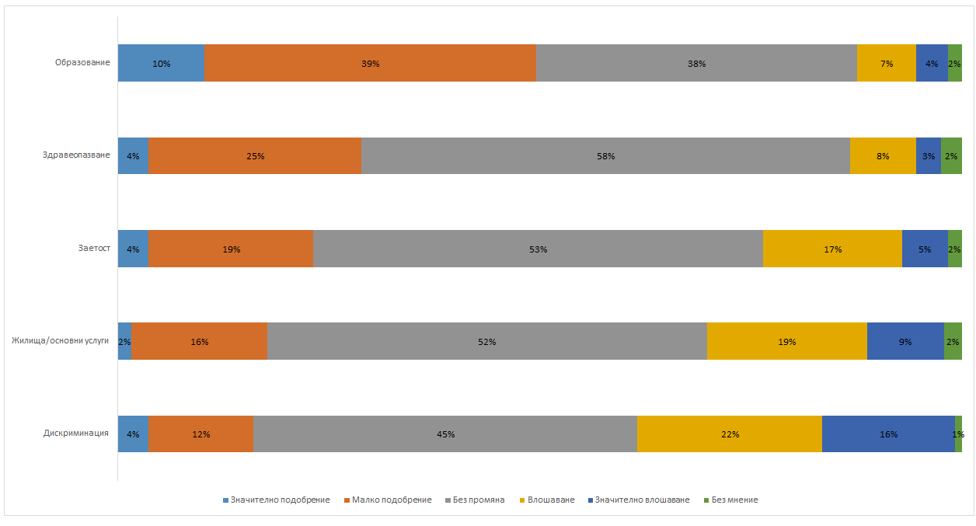

*ООК*

По отношение на **развитието на политиката** на равнище ЕС за най-голям се счита напредъкът в образованието и борбата с дискриминацията. Също така повечето хора намират, че в областта на здравеопазването и заетостта има подобрение, а не влошаване. Що се отнася до жилищното настаняване, отрицателните мнения са повече от положителните. Възгледите относно развитието на политиката на национално равнище са положителни, що се отнася до образованието и здравеопазването, и отрицателни, що се отнася до заетостта, дискриминацията, и по-специално жилищното настаняване.

От отговорите става ясно, че за да имат успех, стратегиите за интегриране на ромите както на европейско, така и на национално равнище трябва да бъдат всеобхватни и да включват поне **основните области на Рамката на ЕС**, както и **борбата с антициганизма**. От списък с 20 възможни приоритетни области[6] образованието изпъкна като ясен приоритет (67 % на европейско и 76 % на национално равнище), следвано от заетостта (49 % на европейско и 57 % на национално равнище), а над една трета от респондентите както на европейско, така и на национално равнище определят като приоритети борбата с дискриминацията и антициганизма и достъпа до жилища и здравеопазване.

Констатацията, че в интеграционните стратегии трябва да се разглеждат едновременно многобройните причини за изключването, също подсказва, че е необходим всеобхватен подход. Сред тези причини са основно дискриминацията и антициганизмът, ограниченият политически ангажимент, липсата на участие от страна на хората от ромски произход, ограниченият капацитет на институциите и недостатъчното финансиране.

Според 60 % от респондентите националните, регионалните и местните органи се нуждаят от подкрепа от ЕС, за да подобрят положението на ромите. Заинтересованите страни считат, че ЕС има по-силна роля, отколкото националните органи, за наблюдението и прилагането на европейското законодателство за недискриминация и борба с расизма и обвързването на достъпа до финансиране с условието да се разработват и прилагат амбициозни политики за приобщаване на ромите. От националните органи се очаква да предприемат по-активни мерки за борба срещу антициганизма (например изграждане на общност между ромите и останалата част от населението, обучения за държавните служители по недискриминация и приобщаване на ромите или включване на историята и културата на ромите в училищните програми) и увеличаването на участието на ромите (участие в политическия живот, в национални форуми на сътрудничество, изграждане на капацитет, участие в развитието на политиките и мониторинга).

Постиженията (поставяне на темата за приобщаването на ромите сред приоритетите в политическия дневен ред, финансиране от ЕС, признаване на антициганизма като специфична форма на нетърпимост) са свързвани по-скоро с ЕС, отколкото с националното равнище. По отношение на предизвикателствата пред Рамката и НСИР повечето заинтересовани страни, взели участие в обществените консултации, подчертаха, че общото предизвикателство е липсата на ефективно интегриране в политиките (т.е. отчитане на нуждите на ромите в основните обществени политики).

**3. Резултати по критерий за оценка**

При оценката бяха взети предвид пет основни критерия (релевантност, съгласуваност, ефективност, ефикасност и добавена стойност от ЕС) и три допълнителни критерия (справедливост, координираност, устойчивост). Допълнителните критерии са разгледани по-долу в контекста на основните критерии за оценка, с които са най-тясно свързани (справедливостта заедно с релевантността, координираността заедно с ефективността и устойчивостта заедно с добавената стойност от ЕС).

***3.1. Релевантност***

В анализа на релевантността се разглежда дали заложените цели са били подходящи спрямо нуждите в миналото и дали продължават да са от значение и днес. **Цялостната оценка на релевантността е положителна, но с някои резерви.** Оценката потвърди значението на приоритетните области за приобщаването на ромите и това, че тези области продължават да бъдат валидни и днес.

При оценката бяха установени също така **недостатъци** в първоначалния замисъл на Рамката:

* при все че е релевантна, целта в областта на образованието (т.е. всички ромски деца да завършват поне начално образование) не е била амбициозна;
* борбата с дискриминацията е била обща цел, хоризонтална тема без конкретна цел за недискриминация. Беше установено, че действията за справяне с антициганизма не са били достатъчни, въпреки че в Рамката са определени мерки за борба с дискриминацията във всяка област на политиката и че в последващи документи за политиката на ЕС антициганизмът се признава за специфична форма на нетърпимост[7] и се посочват мерки на равнището на ЕС и на национално равнище за борба с дискриминацията, расизма и ксенофобията в съответствие със законодателството на ЕС[8];
* въпреки че в Рамката се подчертава многообразието, което се означава с широкия термин „роми“[9], капацитетът ѝ да обхване многообразието в рамките на ромското население се оказа ограничен. В нея не е обърнато достатъчно внимание на необходимостта от целенасочени действия за конкретни групи сред ромите, от разглеждане на свързаните с пола аспекти или от справяне с множествената дискриминация (**справедливост**).

За да бъдат зачетени правомощията на държавите членки, в Рамката на ЕС е предвидена гъвкавост с цел адаптиране на нейните цели и подбор на целевите групи с оглед на специфичните национални обстоятелства. Тази гъвкавост означава, че релевантността на Рамката до голяма степен зависи от целесъобразността и амбициите на целите и мерките, заложени в НИСР. Въпреки че този подход има потенциала да засили релевантността на действията, в оценката се констатира, че като цяло той е довел до разпокъсано прилагане и намаляване на ефективността.

***3.2. Ефективност***

В анализа на ефективността се разглежда степента, в която към момента благодарение на Рамката е отбелязан напредък в постигането на целите както по отношение на целите за интегриране на ромите, така и по отношение на създаването на инструменти и структури за интеграция на ромите на равнището на ЕС и на национално равнище (**координираност**).

**Като цяло ефективността в постигането на напредък по целите за интегриране на ромите се оценява като ограничена**, като са установени значителни различия между отделните области и държави[10]. Установено бе, че образованието е областта, където има най-голям напредък (намаляване на преждевременното напускане на училище, подобряване на образованието в ранна детска възраст и задължителното образование, но влошаване по отношение на сегрегацията). Усещането на ромите за здравословното им състояние се е подобрило, но обхватът на медицинското обслужване продължава да бъде ограничен. Не се забелязват подобрения в достъпа до заетост, а делът на младите роми, които не са заети с работа, учене или обучение (NEET), дори се е увеличил. Положението с жилищното настаняване продължава да бъде трудно. Наблюдава се известен напредък по отношение на общата цел за борба с бедността. Престъпленията от омраза и антициганизмът продължават да предизвикват безпокойство, въпреки данните за известно намаляване на дискриминацията на ромите при достъпа до услуги в някои области.

*Графика 2: Промени за периода 2011—2016 г. в положението на ромите в областите на политиката, при бедността, дискриминацията по област и антициганизма*

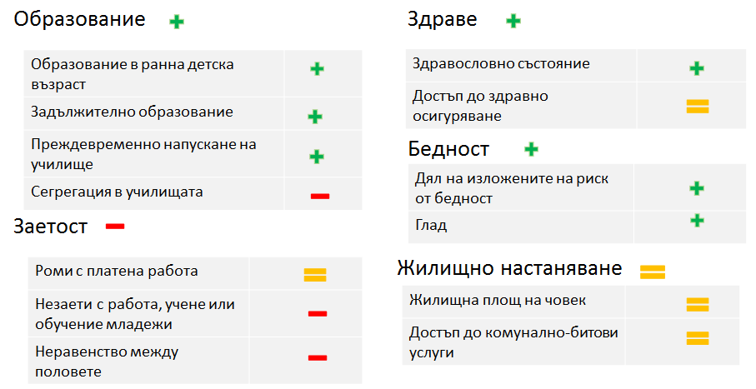

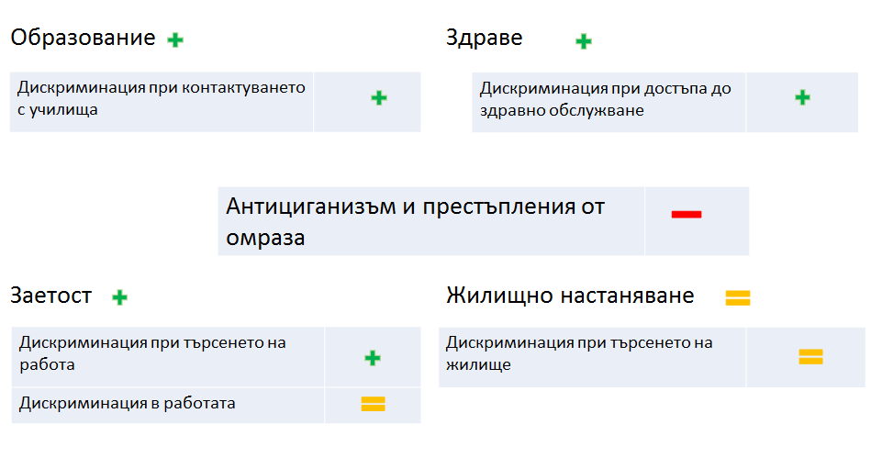

*FRA 2011 г., 2016 г., 2017 г.*

**Ефективността от гледна точка на координираността** **се оценява като положителна на равнището на ЕС, но е ограничена на национално равнище.** Според констатациите в оценката благодарение на Рамката успешно са създадени или засилени инструменти и структури за управление и са изградени сътрудничество и капацитет сред лицата, работещи за приобщаването на ромите. Чрез Рамката е подобрено още повече сътрудничеството между заинтересованите страни на европейско и национално равнище, но участието все още не влияе в достатъчна степен на замисъла и изготвянето на политики и услуги. На национално равнище Рамката доведе до разработването на инструменти — национални стратегии за ромите, звена за контакт (НЗКВР) и платформи, но привеждането в съответствие на НСИР с целите за интегриране на ромите е непълно. Според констатациите в оценката, въпреки че със създаването на НЗКВР сътрудничеството между ведомствата на публичната администрация и между публичната администрация и другите заинтересовани страни се е подобрило, няколко НЗКВР все още нямат институционална тежест и не разполагат с ресурси и капацитет.

***3.3. Съгласуваност***

В анализа на съгласуваността се разглежда доколко Рамката на ЕС работи успоредно с други инструменти на ЕС и на национално равнище. **Съгласуваността се оценява като положителна на равнището на ЕС, но е ограничена на национално равнище.**

Оценката показва, че на равнището на ЕС е постигнат напредък в мобилизирането на политически, финансови и правни инструменти за приобщаването на ромите. Това се отнася по-конкретно за стратегията „Европа 2020“ (посредством синергии между целите на стратегията „Европа 2020“, целите за интегриране на ромите и специфичните за всяка държава препоръки относно ромите) и европейските структурни и инвестиционни фондове (ЕСИФ 2014—2020 г.: специфичен за ромите инвестиционен приоритет[11] и предварителни условия). Освен това беше установена връзка между стратегията „Европа 2020“ и ЕСИФ: държавите членки, към които бяха отправени специфични за държавата препоръки относно ромите, трябваше да включат предназначения за ромите инвестиционен приоритет и да използват ЕСИФ за приобщаваща реформа на политиките. Това от своя страна доведе до прилагането на свързаните с ромите тематични предварителни условия и техните критерии за изпълнение, тясно свързани с целите на Рамката.

От оценката личи, че благодарение на Рамката е постигнат успех и в интегрирането на целите за приобщаване на ромите в области като разширяването[12], програмата за градовете[13], политиките на ЕС за борба с трафика[14] и в предложения, като например преработения текст на Директивата за питейната вода[15]. Въпреки това в оценката се отбелязва, че ромите не са изрично споменати нито в гаранцията за младежта, нито в Европейския стълб на социалните права. Рамката на ЕС и правните инструменти на ЕС се допълват взаимно в голяма степен по отношение на своите цели и обхват. Прилагането на законодателството на ЕС от Комисията укрепва целите на политиката, залегнали в Рамката, а чрез мониторинга на изпълнението на НСИР Комисията следи текущото състояние на законодателството на ЕС.

В оценката се констатира, че Рамката е допринесла за това интеграцията на ромите да бъде включена в правни, политически и финансови инструменти на национално равнище, макар и в по-ограничена степен. Повечето НСИР не се свързват добре с обществените политики. Основна пречка пред НЗКВР е тяхното ограничено въздействие върху планирането, изпълнението и процеса на вземане на решения за основните политики.

***3.4. Ефикасност***

В анализа на ефикасността се оценява отношението между ресурсите, използвани за дадена интервенция, и постигнатите промени. Оценката е съсредоточена върху ефикасността на мониторинга и докладването, като е направен опит да се оценят разходите и ползите в контекста на Рамката на ЕС и НСИР.

**Ефикасността на механизмите за мониторинг и докладване е оценена като ограничена.** Инструментите за мониторинг са разработени постепенно. С Препоръката на Съвета от 2013 г. беше въведено изискване за изчерпателно докладване от страна на държавите членки, макар и само от 2016 г. нататък[16]. В съответствие с ангажиментите на държавите членки докладването се съсредоточава основно върху мерките за интеграция, а не върху показателите за крайните продукти и резултатите, което би позволило да се измери цялостната ефективност на интервенциите. В оценката се констатира, че онлайн инструментът за докладване, предоставен от Комисията с цел докладване от националното към европейското равнище, е стъпка напред към прозрачността и по-доброто разбиране на политиката, но все още има слабости, които трябва да бъдат преодолени (*вж. точка 4.5.*). Независимият мониторинг беше осигурен чрез проучвания, финансирани от FRA и ИПП, които позволиха да се проследи напредъкът във времето. От 2017 г. насам Комисията изпълнява пилотен проект за мониторинг на изпълнението на НСИР от координирани коалиции на гражданското общество[17].

**В оценката се посочва, че не беше възможно разходите и ползите да бъдат количествено определени, оценени и отнесени към Рамката по убедителен начин.** Докато разходите са краткосрочни, по-голямата част от потенциалните ползи са дългосрочни и не могат да бъдат постигнати преди 2020 г. В дългосрочен план напредъкът в областта на образованието, заетостта, жилищното настаняване и здравеопазването не само ще намали бедността сред ромите, но и ще донесе фискални ползи под формата на вноски в държавния бюджет или отражения върху използването на обществените блага и услуги (спад в отпускането на социални обезщетения). Интеграцията на ромите би могла да окаже положително въздействие върху пазара на труда (по-голяма ефикасност чрез намаляване на недостига на работна ръка и квалификация) и икономиката, в това число и БВП.

***3.5. Добавена стойност от ЕС***

В анализа на добавената стойност от ЕС се разглеждат промените, дължащи се на изпълнението на Рамката, които надхвърлят това, което е можело разумно да се очаква само от заинтересованите страни или при липсата на действия. **Добавената стойност от ЕС се оценява като положителна.** В оценката се отбелязва, че действията на ЕС имат добавена стойност за националните политики по отношение на ромите и тяхното изпълнение, която има политическо, управленско и финансово измерение.

*Каре 2: Добавена стойност от ЕС*

**Политическо измерение**

* Поставяне на приобщаването на ромите сред приоритетите в дневния ред на ЕС и държавите членки
* Внимание към въпросите, свързани с ромите, дори в държави с по-малобройно ромско население

**Управление**

* Разработване на структури за приобщаване на ромите
* Стабилност вследствие на многогодишния характер на действията на ЕС
* Рамка за насоки в областта на политиката, мониторинга и докладването с цел отчетност и прозрачност
* Възможности за взаимен обмен и сътрудничество
* Цялостен подход

**Финансово измерение**

* Подкрепа от ЕСИФ и ИПП за изпълнение на НСИР

В оценката се констатира, че без Рамката на ЕС, проблемите на ромите биха получили по-малко внимание в политическия дневен ред на ЕС. В някои държави НСИР може да престанат да съществуват, а в други те може да бъдат отслабени, с което допълнително би се намалил политическият ангажимент за приобщаване на ромите. Слагането на край на Рамката би довело до по-нередовно и непоследователно осъществяване на мониторинг и докладване. Някои от настоящите национални политики и целеви структури биха престанали да съществуват или биха приели по-малко оперативен и по-символичен характер. Според оценката **е необходимо повече време за консолидиране на работещите структури и за осигуряване на устойчивостта и на дългосрочното въздействие на политиките**. От съществено значение е ръководените от обща рамка НСИР да бъдат продължени и подобрени. При все че през първоначалната фаза бяха постигнати някои осезаеми, макар и недостатъчни резултати, в оценката се предлага целият процес да бъде укрепен и да стане по-целенасочен, като се постави акцент върху по-голямата политическа ангажираност, въвеждането на конкретни измерими цели и строг мониторинг, както и върху по-ефективното изпълнение, подкрепено с достатъчно финансиране и системи за основано на участието управление.

**4. Оценка: заключения и поуки**

Оценката показа, че Рамката е била от ключово значение за разработването на европейски и национални инструменти и структури за способстване за приобщаването на ромите, но амбицията „да сложим край на изключването на ромите“ не е станала реалност. Както в констатациите в оценката, така и в предходните годишни оценявания[18] на изпълнението на НСИР, направени от Комисията, се посочват ключовите приоритети, на които следва да се обърне внимание, а именно необходимостта от по-добро интегриране на въпроса в основните политики, ясен акцент върху борбата с антициганизма, подобряване на партньорството и участието на ромите, отчитане на многообразието сред ромите (с акцент върху жените, младежите и децата от ромски произход) и по-добро определяне на целите, събиране на данни и докладване с цел да се насърчи по-доброто разбиране на политиката[19].

4. 1. Съчетаване на ефективното включване в основните политики и целенасочените действия към ромите с оглед на постигането на устойчивост

Според констатациите в оценката Рамката на ЕС и НСИР следва да бъдат мобилизирани по-ефективно, за да се гарантира, че нуждите на ромите са отразени в основните политики.Ромите биват приобщени, когато основните политики вземат под внимание техните специфични нужди. При повечето текущи политики, целящи приобщаването на ромите, липсва систематичен подход. В оценката се констатира, че **националните органи следва да прилагат стратегия, чиято двойна цел е осигуряването на** **приобщаващия характер на основните услуги и въвеждането на целеви програми в полза на най-уязвимите лица.** В НСИР следва да се излага подробно как ромите да бъдат включени в по-голяма степен в политиките на образованието, заетостта, здравеопазването и жилищните политики, както и какви конкретни мерки ще бъдат разработени, за да се преодолеят конкретни пречки и да се гарантира ефективен равен достъп в различни области. За тази цел държавите членки следва да се възползват максимално от инвестиционния приоритет за интегрирането на маргинализирани общности като ромите и други релевантни инвестиционни приоритети.

Във връзка с този въпрос при регламентите за ЕСИФ за периода след 2020 г. Комисията предложи да се засили връзката между НСИР и финансирането от ЕС, като се запази конкретна цел за социално-икономическа интеграция на маргинализирани общности като ромите, а използването на финансовите средства да е разрешено само ако те са свързани със засилените тематични благоприятстващи условия, сред които изискванията за НСИР[20]:

* мерки за ускоряване на интегрирането на ромите и предотвратяване и премахване на сегрегацията;
* отчитане на равенството между половете и положението на младите роми;
* определяне на базови показатели и измерими етапни цели и целеви стойности;
* механизми за мониторинг, оценка и преглед;
* механизми за включване на приобщаването на ромите на регионално и местно равнище;
* механизми, с които се гарантира, че разработването, изпълнението, мониторинга и прегледа на НСИР се провеждат в тясно сътрудничество с ромското гражданско общество и всички останали заинтересовани страни, включително на регионално и местно равнище

Приобщаването на ромите е и сред тематичните приоритети за бъдещо подпомагане за региона, обхванат от процеса на разширяване, по линия на ИПП III.

От оценката става ясно, че и на равнището на ЕС следва да се засили съгласуваността между Рамката и останалите политики. Трябва да се увеличи свързването на политическите приоритети (насърчаването на приобщаващите структурни реформи в рамките на европейския семестър и на политиката на разширяване, както и целевите политики по линия на НСИР) с финансирането от ЕС. Комисията би могла например да проучи допълнителни възможности за обвързване на финансирането с воденето на борба с дискриминацията и антициганизма, както и да се възползва в пълна степен от **синергиите между целите за интеграция на ромите и ключовите мерки на ЕС и международни мерки в областта на политиката**, като например Европейския стълб на социалните права, а Програмата на ООН до 2030 г. за устойчиво развитие е още един механизъм, чието пълноценно използване заслужава да бъде обмислено.

***4.2. По-силен акцент върху борбата с дискриминацията и антициганизма***

В оценката се констатира, че една от основните слабости е липсата на конкретна цел за недискриминация и на целенасочени стратегии и действия за борба с антициганизма. Макар че дискриминацията и социалното изключване се подсилват взаимно, всяко лице от ромски произход може да е изложено на дискриминация, но не всички са в положение на социално изключване.

Вече са положени някои усилия за отстраняване на тази слабост: антициганизмът се следи по линия на Директивата за расовото равенство[21] и Рамковото решение на Съвета относно борбата с расизма и ксенофобията[22]; наблюдението на словото на омразата онлайн обхваща антициганизма и към него са съпричастни ромски НПО[23]; борбата с дискриминацията и антициганизма бяха определени като приоритетни в покани за представяне на предложения по програма „Права, равенство и гражданство“, в рамките на проекта Roma Civil Monitor, в дискусиите със заинтересованите страни, като например Европейската платформа за приобщаване на ромите или Групата на високо равнище за борба с расизма и ксенофобията[24], и в научната работа на FRA[25].

От оценката става ясно, че **държавите членки следва да бъдат насърчени да предприемат повече мерки за справяне с дискриминацията и антициганизма**. Така например, според оценката, НСИР следва да съдържат целеви мерки за предотвратяване и противодействие на мотивирани от предразсъдъци престъпления от омраза, слово на омразата и стигматизация вследствие на антициганизъм (например актуализиране на учебните програми, изграждане на общност на междуетническа основа, обучения за повишаване на осведомеността на работодателите, образователните и здравните органи, органите по жилищно настаняване, както и полицията, прокурорите и съдиите). Трябва да се полагат систематично усилия, за да се предотврати подпомагането със средства на ЕС на дискриминационни практики. Взаимното обучение и сътрудничество между публичните органи, гражданското общество, медиите и органите по въпросите на равенството следва да обхващат мониторинга и борбата с антициганизма. НЗКВР следва да включват органите по въпросите на равенството при изготвянето на планове за действие за борба с антициганизма, расизма и дискриминацията съгласно НСИР.

В оценката се предлага борбата с дискриминацията и антициганизма да бъде отделна приоритетна област в Рамката, която да върви ръка за ръка със специфична цел за недискриминация — редом с четирите цели за интегриране на ромите.В същото време тя следва да остане и хоризонтален приоритет с конкретни цели във всяка от четирите области на политиката. **По-ясният акцент върху борбата с антициганизма и дискриминацията следва да допълва, а не да заема мястото на подхода на приобщаване.** По този начин би могло както да се подсили провеждането на борбата с дискриминацията и прилагането на законодателството за борба с престъпленията от омраза, така и да се повиши ефективността на политиките за социално приобщаване.

***4.3. Партньорство***

В оценката се констатира, че са налице механизми за управление на равнището на ЕС и на национално равнище, но функцията им е все още ограничена. Като цяло няма ефективно свързване на НСИР към основните политики, тъй като НСИР не засягат ключовите сектори и заинтересовани страни по последователен начин. Насърчено бе участието на гражданското общество на всички етапи на европейското многостепенно управление. При все това ромите все още разполагат само с ограничени възможности за ефективно участие в политическия живот и във всички фази на политическия процес. За укрепването на Рамката и на НСИР се изискват осигуряването на възможности и изграждането на капацитет сред ромите, гражданското общество и националните органи, по-специално НЗКВР и органите на местното управление.

**За да се гарантират овластяването и участието на ромите**, е необходимо да бъдат насърчени специални мерки, с които да се укрепи техният глас в политическия процес. Тези мерки включват:

* политическо участие чрез действия в общността;
* насърчаване на участието на ромите в професии, в които са недостатъчно представени;
* насърчаване на добри практики за сътрудничество между ромите и останалата част от населението;
* подпомагане на взаимодействието на ромите с местните власти и гражданското общество.

Равенството между половете трябва да бъде взето предвид при насърчаването на по-ефективно участие на ромите на всички равнища.

Оценката показва, че **овластяването и изграждането на капацитет на ромското и проромското гражданско общество** е от ключово значение не само при предоставянето на социални услуги на ромите, но също и за разработването на политиките, както и за наличието на независим контрол. Следва да се гарантира непрекъснатото и координирано гражданското участие в мониторинга на изпълнението. Гражданското участие в изготвянето, прилагането и проследяването на основните политики следва също да бъде подкрепяно на национално равнище, за да се гарантира, че тези политики достигат до ромите. За тази цел е необходимо да се подкрепят сътрудничеството и синергиите между ромите и неспециализирани в областта НПО.

**Следва да се укрепят** мандатът, институционалният капацитет, човешките ресурси и бюджетът на **НЗКВР**. Те трябва да станат ефективни застъпници за включването на въпросите, свързани с приобщаването на ромите, във всички съответни области на политиката и да си взаимодействат с основните служби на национално равнище. За тази цел те следва:

* да осигуряват постоянен диалог с всички служби, имащи отношение към приобщаването на ромите;
* да работят в тясно съгласуване с управляващите органи;
* да работят съвместно с регионалните и местните участници;
* да ангажират всички съответни участници в контрола на НСИР и съответните политики за приобщаване на ромите и борба с дискриминацията;
* да укрепят системата за консултации и диалог с ромското гражданско общество и неговото участие в мониторинга, оценката и докладването на изпълнението.

**Органите на местното управление** често не разполагат с достатъчно ресурси и експертен опит, що се отнася до борбата с дискриминацията и насърчаването на социалното приобщаване. Средствата на ЕС следва да се използват в по-голяма степен за изграждането на капацитет на местно равнище и за насърчаване на разработването, изпълнението и мониторинга на местни стратегии. С ангажирането на ромските общности в предназначени за тях инициативи и изграждането на техния капацитет да поемат водещата роля в такива проекти се постигат по-голяма ефективност и ефикасност на средствата на ЕС за приобщаване на ромите и се допринася за овластяването на лицата, обикновени определяни като „целевата група“[26].

***4.4. Действия във връзка с многообразието сред ромите***

В оценката бе констатирано, че Рамката на ЕС разполага с ограничен капацитет, за да обхване многообразието сред ромите. **Измерението, свързано с пола**, бе отчетено като слабо застъпено, като само в някои НСИР се взема под внимание специфичната уязвимост на жените. Прилагането на **съобразен с децата подход** би изисквало по-всеобхватни стратегии за едновременно посрещане на нуждите на децата в сферите на образованието, здравеопазването и жилищните политики, както и в областта на закрилата на децата. Все още е липсват действия за борба с трафика на хора, съобразена със специфичните нужди на децата, и такива, при които се отчита измерението, свързано с пола. Рядко се разглежда въпросът за множествената и комбинираната дискриминация.

Въпреки че ключова предпоставка за стартирането на Рамката на ЕС бе мобилността в рамките на ЕС след разширяването, Рамката и повечето НСИР не отчитат потребностите на ромите с мобилност в рамките на ЕС, ромите, които не са граждани на ЕС, или ромите без гражданство. Посрещането на тези потребности ще изисква изрични мерки и практики, основани на правата на човека.

Оценката показва, че НСИР следва по-добре да отразяват потребностите на конкретни групи, както и разнообразието на условията, в които живее ромското население. НСИР следва да съдържат изрични цели и показатели за задоволяване на специфичните потребности на уязвимите групи във всяка от ключовите области. Целевата група от ромското население за ключовите мерки за приобщаване следва да бъде определена в НСИР, като се взема под внимание Директивата за правата на гражданите[27].

***4.5. Определяне на целеви стойности, събиране на данни, мониторинг и докладване с цел по-добро разбиране на политиката***

Според оценката допълването на четирите приоритетни области с прибавянето на акцент върху борбата с дискриминацията и антициганизма и като хоризонтално изискване, и като отделна област, и посочването на **набор от цели за интегриране на ромите, които могат да бъдат индивидуално адаптирани, с придружаващи ги целеви стойности и показатели**, ще повишат ефективността и целесъобразността на Рамката. Специфични за отделните държави целеви стойности могат да се избират от подробен списък с незадължителни целеви стойности и показатели за всяка област (диференцирани цели в обща рамка). Правителствата следва да актуализират своите цели и да определят приоритети според националните обстоятелства въз основа на наличните данни. Наличието на гъвкав, но стандартизиран набор от цели и целеви стойности може да спомогне да се отчете в по-голяма степен многообразието на ромското население. Гъвкавата рамка от показатели би позволила на НСИР да адаптира общите набори целеви стойности към националните приоритети и би подобрила качеството на НСИР по няколко начина:

* Целите на НСИР трябва да бъдат конкретизирани и представени със съответните разбивки, като това включва адаптираните на национално равнище целеви стойности по подсектори.
* Целите следва да посочват конкретни, количествено определени и обвързани със срокове целеви стойности във всяка област с подробна информация според ситуацията в отделните държави.
* Целевите стойности следва да се определят като абсолютни стойности, за да се отразява подобрението в положението на ромите, както и като относителни стойности спрямо населението като цяло с оглед на намаляването на различията.
* В целевите стойности следва да са отразени въпросите на неравенството между половете и специфичните потребности на отделните групи.
* В НСИР следва да се дефинира докладването по съответните целеви стойности и да се обърне внимание на взаимовръзките между целевите стойности в ключовите области.

Оценката показва, че следва **да се подсилят системите за събиране на данни, мониторинг и докладване**.Липсата на надеждни данни с разбивка по етническа принадлежност и липсата на механизми за прозрачност и отчетност са основни предизвикателства, които затрудняват процеса на наблюдение и го правят ненадежден. В резултат е трудно да бъде измерен постигнатият напредък. Системата за мониторинг и докладване на НСИР следва да предоставя информация на равнището на политиката и на програмно равнище, информация относно конкретни целеви действия и действия за насърчаването на по-приобщаващи основни политики. Наличността и разбивките на данни следва да бъдат подобрени, за да се гарантира, че са налице подходящи данни за мониторинг на изпълнението, постиженията и ефективността. Събирането, докладването и анализът на данни за проследяване на напредъка следва да се развиват, като се използват подкрепата и техническата помощ от FRA за националните органи[28], за да се способства за основаното на надеждни данни подобрено разбиране на политиката. Следва да се използват качествени данни, за да могат количествените показатели да се поставят в контекст и да се постигне по-добро разбиране за конкретните фактори, допринасящи за успеха или неуспеха на отделни интервенции.

Подобреното национално докладване, координирано от НЗКВР, и участието на гражданското общество в мониторинга могат да допринесат за систематизирането на наученото и за документирането на съществуващия опит, така че да се подсилят взаимното обучение и обменът в областта на политиките.

***4.6. По-амбициозен напредък в предприсъединителната фаза***

Оценката включваше също така държавите, обхванати от предприсъединителния процес, като констатациите показват колко са важни амбициозните цели за интеграция на ромите през предприсъединителната фаза. Ето защо насърчаването на равния достъп до образование, трудова заетост, здравеопазване и жилищно настаняване бе включено като елемент от процеса на разширяване. Всички страни, обхванати от процеса на разширяване, приеха НСИР, определиха НЗКВР и въведоха система за ежегодно докладване, подобно на държавите членки. Макар и да е постигнат напредък, все още трябва да се направи много по отношение на набелязаните по-горе предизвикателства.

**5. Заключения**

Изключването и дискриминацията на ромите съществуват от векове. Преодоляването им изисква дългосрочни ангажименти и всеобхватен подход. За осъществяването на структурни промени е необходимо време и реално въздействие може да не се регистрира при поне едно поколение.

Оценката на Рамката на ЕС за национални стратегии за интегриране на ромите до 2020 г. показа, че с нея е поставено началото на процес, който — въпреки многобройните ограничения и като се имат предвид мащабите на задачата — е довел до положителни резултати и първоначална промяна в тенденциите. При все това от оценката става ясно също, че са необходими допълнителни действия за постигането на целите. .

Приложение 1

*Таблица 1 Обобщение на оценката по критерии за оценка*

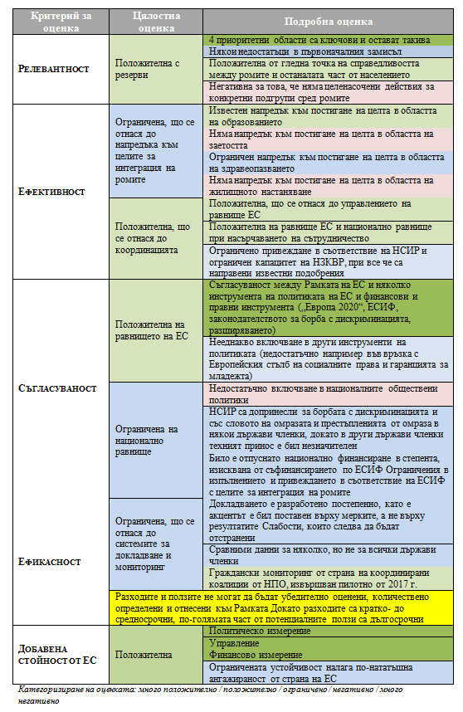

1. COM(2011) 173 окончателен.
2. НСИР означава и интегрирани пакети от мерки на политиката.
3. Обхванатите от процеса на разширяване държави са Албания, бившата югославска република Македония, Босна и Херцеговина, Косово*, Сърбия, Турция и Черна гора.

   * Това название не засяга позициите по отношение на статута и е съобразено с Резолюция 1244/1999 на Съвета за сигурност на ООН и становището на Международния съд относно обявяването на независимост от страна на Косово.
4. Съвет по заетост, социална политика, здравеопазване и потребителски въпроси — 8.12.2016 г**.**
5. <https://ec.europa.eu/info/consultations/public-consultation-evaluation-eu-framework-national-roma-integration-strategies-2020_bg>.
6. Достъп до образование, заетост, здравно обслужване, жилищно настаняване и основни услуги, документи; популяризиране на ромската култура и изкуства, преподаване на ромски език, преподаване на ромска история; борба с дискриминацията, справяне с антициганизма, овластяване на ромите, специфични мерки за ромските деца, жени и младежи; намаляване на бедността, изграждане на капацитет за националните, регионалните и местните органи, както и за гражданското общество; координация и сътрудничество със заинтересованите страни, финансиране, мониторинг и оценка.
7. Съветът на Европа (ЕКРН) определя антициганизма като „специфична форма на расизъм, идеология, основана на расово превъзходство, форма на дехуманизация и институционализиран расизъм, подхранвана от историческа дискриминация, която се изразява, наред с другото, в насилие, слово на омразата, експлоатация, стигматизация и най-явния вид дискриминация.“ COM(2017) 458 final, 2008/913/ПВР.
8. Директива 2000/43/ЕО на Съвета от 29 юни 2000 г. относно прилагане на принципа на равно третиране на лица без разлика на расата или етническия произход и Рамково решение 2008/913/ПВР на Съвета от 28 ноември 2008 г. относно борбата с определени форми и прояви на расизъм и ксенофобия посредством наказателното право.
9. Терминът „роми“ се използва в съответствие с терминологията на европейските институции и международните организации, за да се обозначават множество различни групи (като рома, синти, кале, цигани, романичели, бояши, ашкали, гюпти, йениш, дом, лом, ром, абдал) и включва също така чергарите, без да отрича специалните характеристики на тези групи.
10. Информационно табло за показателите за интеграция на ромите, SWD (2017) 286 final/2, придружаващ COM (2017) 458 final.
11. За периода 2014—2020 г. на 12 държави членки бяха предоставени 1,5 милиарда евро по линия на инвестиционен приоритет 9(ii) „Интегриране на маргинализираните общности, като например ромите“ на ЕСФ.
12. Интеграцията на ромите е цялостно застъпена в преговорите за разширяване. Тя е включена сред ключовите приоритети на разширяването, в пътната карта за либерализиране на визовия режим, преговорите по глава 23 „Съдебна система и основни права“ и в Инструмента за предприсъединителна помощ (ИПП). Напредъкът се оценява в годишните доклади на Комисията.
13. Евроградове 2017 г.: ромите в градовете в Европа. Брюксел. <http://nws.eurocities.eu/MediaShell/media/Mapping_of_the_situation_of_Roma_in_cities_FINAL_REPORT.pdf> .
14. Вж. дейностите по линия на Стратегията на ЕС за премахване на трафика на хора за периода 2012—2016 г., в която се посочват положението на ромите и тяхната особена уязвимост и изложеност на риск във връзка с трафика на хора. Това е в съответствие с всеобхватната правна уредба на ЕС за борба с трафика на хора (Директива 2011/36/ЕС) и свързаната с нея рамка на политиката на ЕС, включително Съобщението на Комисията за докладване за последващите действия във връзка със Стратегията на ЕС за премахване на трафика на хора и набелязване на допълнителни конкретни действия (COM(2017) 728final).
15. СОМ(2017) 753 final.
16. През 2017 г. в региона, обхванат от процеса на разширяване.
17. <https://cps.ceu.edu/roma-civil-monitor> Подобен процес се финансира и по линия на ИПП.
18. COM(2017) 0458 final, COM(2016) 0424 final, COM(2015) 0299 final, COM(2014) 0209 final, COM(2013) 0454 final
19. Вж. приложението за таблицата, обобщаваща оценката по критерии за оценка.
20. <https://ec.europa.eu/commission/publications/investing-people_bg> за предложението на Комисията за ЕСФ плюс от 30.5.2018 г.; <https://ec.europa.eu/commission/publications/regional-development-and-cohesion_bg> за предложението на Комисията за регламент за общоприложимите разпоредби от 29.5.2018 г.
21. Директива 2000/43/ЕО на Съвета от 29 юни 2000 г. относно прилагане на принципа на равно третиране на лица без разлика на расата или етническия произход, OВ L 180, 19.7.2000 г., стр. 22—26.
22. Рамково решение 2008/913/ПВР на Съвета от 28 ноември 2008 г. относно борбата с определени форми и прояви на расизъм и ксенофобия посредством наказателното право (ОВ L 328, 6.12.2008 г., стр. 55—58).
23. <http://ec.europa.eu/newsroom/just/item-detail.cfm?item_id=54300>
24. <http://ec.europa.eu/newsroom/just/item-detail.cfm?&item_id=51025>
25. FRA 2018 г., A persisting concern: anti-Gypsyism as a barrier to Roma inclusion („Незатихващ проблем: антициганизмът като пречка за приобщаването на ромите“).
26. Програмата ROMACT и проектът на FRA „Ангажираност на местно равнище за приобщаване на ромите“ (LERI) са примери за това как методите за действие с широко участие могат да улеснят местните партньорства и да доведат до сближаване на местно ниво. <http://coe-romact.org/>; <http://fra.europa.eu/en/project/2015/local-engagement-roma-inclusion-leri-multi-annual-roma-programme>
27. Директива 2004/38/ЕО.
28. Това важи също и за държавите кандидатки със статут на наблюдатели.